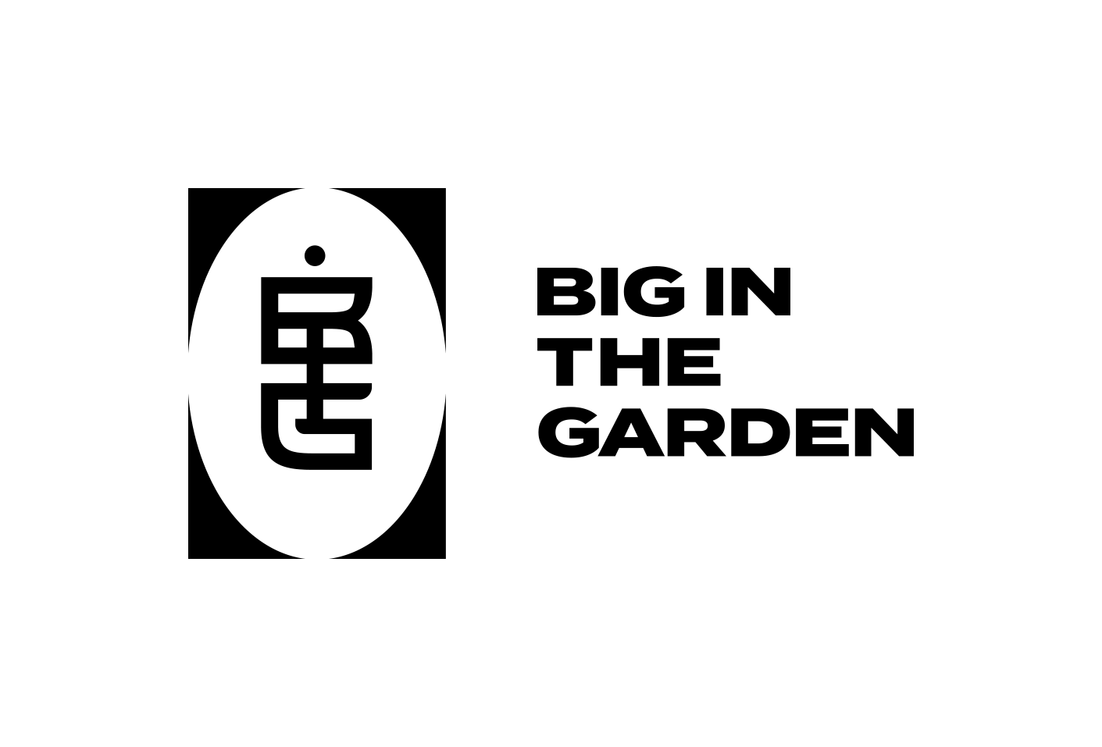

Veranda
Sans ardillon – Premier extrait de l’album attendu pour l’hiver 2026
Montréal, août 2025 – Le duo Veranda composé de Catherine-Audrey Lachapelle et Léandre Joly-Pelletier revient en force avec « Sans ardillon », premier extrait d’un nouvel album à paraître à l’hiver 2026. Enregistré en formule live au Studio PM sous la réalisation de Joe Grass, ce morceau bluegrass-folk à l’ambiance chaleureuse de pêche au large, de party de cuisine et de fête en forêt marque une nouvelle étape dans le parcours du groupe.
L’idée du titre est née en mer, lors d’une journée de pêche près de Caraquet, au Nouveau-Brunswick. Le mot ardillon, qui désigne cette petite partie de l’hameçon empêchant le poisson de s’échapper, s’est imposé comme une puissante métaphore des relations amoureuses parfois marquées par la manipulation, la douleur ou la perte de liberté. Et si l’on choisissait plutôt de s’aimer sans se blesser, sans « ardillon »?
Entouré d’une solide équipe de musiciens – Johnny Slapper à la contrebasse, Kieran Poile au violon, Frank Evans (Slocan Ramblers) au banjo et Joe Grass à la mandoline –, Veranda signe une pièce vibrante à l’authenticité désarmante, qui rappelle autant les veillées de La Bottine Souriante que la fougue de Salebarbes ou l’esprit libre de Lisa LeBlanc.
Depuis sa fondation en 2018 au cœur du Barfly – repaire bien connu des amateurs de bluegrass montréalais – Veranda se distingue par sa capacité à marier virtuosité, sensibilité et storytelling. Leur EP Yodel bleu (2020) a remporté les honneurs au GAMIQ et leur plus récent album Là-bas (2022) a été salué par l’ADISQ, les Canadian Folk Music Awards et le Gala Country. En plus de s’illustrer ici comme à l’international, Veranda a présenté plus de 250 spectacles au Québec, dans les Maritimes, dans l’Ouest canadien et en France.
Avec « Sans ardillon », Veranda poursuit son exploration des racines du country et du bluegrass en français, tout en ouvrant la porte à des réflexions sensibles sur l’amour, la liberté et la nature humaine.
Retrouvez les dates de la tournée au : https://fr.verandamusic.com/
Crédits :
Paroles et musique : Catherine-Audrey Lachapelle et Léandre Joly-Pelletier
Catherine-Audrey Lachapelle – Voix
Léandre Joly-Pelletier - Voix, guitare
Joe Grass – Mandoline, réalisation
Kieran Poile - Violon, podorythmie
Jean-Philippe Demers-Lelotte – Contrebasse
Frank Evans – Banjo
Source : Big in the Garden
Information : Simon Fauteux / Patricia Clavel

